

Číslo spisu: S/05976/SOPK/24
Číslo jednací: 05976/SOPK/24
Číslo akce: 763/16/24

SMLOUVA O DÍLO
uzavřená dle ustanovení § 2586 a násl. zák. č. 89/2012 Sb., občanského zákoníku, ve znění pozdějších předpisů

Smluvní strany
- Objednatel
Česká republika - Agentura ochrany přírody a krajiny České republiky
Agentura ochrany přírody a krajiny
Sídlo: Kaplanova 1931/1, 148 00 Praha 11 - Chodov
IČO: 629 33 591
DIČ: neplátce DPH
Kontaktní adresa:
Zastoupený: RNDr. František Pelc (ředitel)
V rozsahu této smlouvy osoba zmocněná k jednání se zhotovitelem, k věcným úkonům a k převzetí díla: RNDr. Jitka Uhlíková, Ph.D.

(dále jen „objednatel”)

a

2. Zhotovitel
Název: Česká společnost ornitologická
Sídlo: Na bělidle 252/34, 150 00 Praha-Smíchov
Zastoupená: Zdeňkem Vermouzkem, ředitelem
Bankovní spojení: Česká spořitelna, a.s., č. účtu: 1922224339/0800
IČO: 49629549
DIČ: CZ49629549
zapsaný ve spolkovém rejstříku vedeném Městským soudem v Praze, sp.zn. L 1371
Telefon: 777 330 355
E-mail: cso@birdlife.cz

(dále jen „zhotovitel”)

Předmět smlouvy
- Na základě této smlouvy se zhotovitel zavazuje provést na svůj náklad a nebezpečí dílo specifikované v čl. 2 této smlouvy a předat jej objednateli. Objednatel se zavazuje dílo převzít a zaplatit za něj zhotoviteli dohodnutou cenu.
Dílem se rozumí:
Realizace opatření Záchranného programu pro sýčka obecného ve čtyřech krajích ČR
Realizace sedmi opatření Záchranného programu. Konkrétně se jedná o opatření 3.1.1., 3.1.2., 3.2.1., 3.2.3., 3.3., 3.4.. 3.5 v kraji Ústeckém, Středočeském, Libereckém a Plzeňském.
(dále jen „dílo“)
Podrobná specifikace díla je uvedena v příloze č. 1 Rozpočet a specifikace opatření.
- Při provádění díla je zhotovitel vázán pokyny objednatele.
- Objednatel je oprávněn v průběhu platnosti smlouvy jednostranně omezit rozsah díla v dosud neprovedené části, a to především s ohledem na přidělování finančních prostředků objednateli ze státního rozpočtu. Při snížení rozsahu díla bude přiměřeně snížena jeho cena.

Cena díla a platební podmínky
- Celková cena díla je stanovena v souladu s právními předpisy následovně:
Cena bez DPH: 3 164 450 Kč
DPH 21%: 664 534,5 Kč
Celková cena: 3 828 984,5 Kč
Zhotovitel je plátce DPH.
- Ceny pro jednotlivé roky platnosti této Smlouvy jsou obsažena v Příloze č. 1 - Rozpočet a specifikace opatření.
- Dohodnutá cena je stanovena jako nejvýše přípustná. Ke změně může dojít pouze při změně zákonných sazeb DPH.
- Veškeré náklady vzniklé zhotoviteli v souvislosti s prováděním díla jsou zahrnuty v ceně díla.
- Cena za příslušnou část díla bude vyúčtována po provedení této části díla. Zhotovitel je povinen daňový doklad (fakturu) vystavit a doručit objednateli nejpozději do 15 pracovních dnů po předání a převzetí příslušné části díla (v žádném případě však ne později než do 5. 12. 2024 v kalendářním roce 2024 a do 31. 8. 2025 v kalendářním roce 2025) na základě předávacího protokolu (nebo na základě protokolu o kontrole dle čl. 6.2) na adresu Kaplanova 1931, 14800 Praha 11
- Daňový doklad (faktura) musí mít náležitosti daňového resp. účetního dokladu podle platných obecně závazných právních předpisů; označení daňového dokladu (faktury) a jeho číslo; číslo této smlouvy, den jejího uzavření a předmět smlouvy; označení banky zhotovitele včetně identifikátoru a čísla účtu, na který má být úhrada provedena; jméno a adresu zhotovitele; položkové vykázání nákladů, konečnou částku; den odeslání dokladu a lhůta splatnosti.
- Daňový doklad (faktura) vystavený zhotovitelem je splatný do 30 kalendářních dnů po jeho obdržení objednatelem. Objednatel může daňový doklad (fakturu) vrátit do data jeho splatnosti, pokud obsahuje nesprávné nebo neúplné náležitosti či údaje. Lhůta splatnosti počne běžet doručením opraveného a bezvadného daňového dokladu (faktury). V případě, že ve lhůtě splatnosti nedojde k přidělení finančních prostředků ze státního rozpočtu na účet objednatele, prodlužuje se lhůta splatnosti na 60 dnů od obdržení daňového dokladu (faktury) a objednatel v tomto případě není až do uplynutí této lhůty v prodlení.
- Smluvní strany se dohodly, že objednatel nebude poskytovat zálohové platby.

Doba a místo plnění
- Smlouva se uzavírá na dobu určitou do 31.08.2025. Závazné termíny předání částí díla jsou 30.11.2024 v kalendářním roce 2024 a 25.8. 2025 v kalendářním roce 2025.
- Pokud zhotovitel dokončí příslušnou část díla před stanoveným termínem, zavazuje se objednatel, že tuto část díla převezme i v dřívějším nabídnutém termínu, pokud bude bez vad a nedodělků.
Místem plnění je kraji Ústecký, Středočeský, Liberecký a Plzeňský.

- Další ujednání
- Zhotovitel je povinen provést dílo v kvalitě, formě a obsahu, které vyžaduje tato smlouva a která je obvyklá pro díla obdobného typu. Zhotovitel je povinen po celou dobu provádění díla dbát pokynů objednatele. Smluvní strany se dohodly, že v případě, že z vlastnických příčin nebude provedena zasmluvněná aktivita, bude o této skutečnosti objednatel informován a bude jím odsouhlasen další postup. Buď bude realizace aktivit provedena na náhradní lokalitě nebo příslušná aktivita nebude realizována. Dílo bude v obou případech převzato jako bezvadné, ovšem v případě druhé varianty nebude za neprovedené činnosti zhotoviteli poskytnuta odměna.
- Objednatel je oprávněn kontrolovat provádění díla. Zjistí-li objednatel, že zhotovitel provádí dílo v rozporu se svými povinnostmi, je oprávněn zhotovitele na tuto skutečnost upozornit a dožadovat se provádění díla řádným způsobem. Jestliže tak zhotovitel neučiní ani ve lhůtě mu k tomu poskytnuté, je objednatel oprávněn od této smlouvy odstoupit doručením písemného odstoupení zhotovitele.

Předání a převzetí částí díla
- O předání každé části díla vyhotoví smluvní strany předávací protokol podepsaný oběma smluvními stranami. Objednatel není povinen převzít část díla vykazující byť drobné vady či nedodělky.
- V případě, že je dílo bez závad, je možné dílo převzít následovně. Smluvní strany vyhotoví předávací protokol dle článku 6. Další možností je, že objednatel na základě prohlídky místa plnění vyhotoví protokol o kontrole, kde uvede, že dílo je dokončeno a tento podepsaný zašle zhotoviteli na vědomí.
- Objednatel má právo převzít i část díla, které vykazuje drobné vady a nedodělky, které samy o sobě ani ve spojení s jinými nebrání řádnému užívaní příslušné části díla. V tom případě je zhotovitel povinen odstranit tyto vady a nedodělky v termínu stanoveném objednatelem uvedeném v předávacím protokolu.
- V případě, že příslušná část díla bude v termínu pro jeho provedení dokončena jen zčásti, aniž by důvod nedokončení ležel na straně objednatele, má objednatel právo převzít i takovou částečně provedenou část díla a dokončení zbytku části díla nepožadovat, resp. rozsah příslušné části díla tím jednostranně omezit. Omezení rozsahu příslušné části díla podle věty první vyznačí objednatel v předávacím protokolu a uvede důvody, proč nebylo možné dílo provést kompletně. Strany souhlasně prohlašují, že písemným vyznačením omezení rozsahu příslušné části díla v předávacím protokolu se tento úkon objednatele považuje za doručený zhotoviteli. Předávací protokol bude do pěti pracovních dnů od podpisu uveřejněn v registru smluv (v případě, že tato smlouva o dílo podléhá povinnosti uveřejnění prostřednictvím registru smluv podle zákona o registru smluv).

Odpovědnost za vady
- Zhotovitel odpovídá za vady, jež má dílo nebo jeho část v době předání objednateli, byť se vady projeví až později.
- Objednatel je povinen případné vady písemně reklamovat u zhotovitele bez zbytečného odkladu po jejich zjištění. V reklamaci musí být vady popsány a uvedeno, jak se projevují. Dále v reklamaci objednatel uvede, v jaké lhůtě požaduje odstranění vad.
- Objednatel je oprávněn požadovat odstranění vady opravou, poskytnutím náhradního plnění nebo slevu ze sjednané ceny. Výběr způsobu nápravy náleží objednateli.
- Zhotovitel poskytuje na každou část díla záruku v délce 0 měsíců. V případě, že délka záruky činí 0 měsíců, ustanovení článku 7.5 až 7.7 se neuplatní.
- Záruční doba počíná běžet dnem předání příslušné části díla, popř. dnem odstranění poslední vady a nedodělku uvedeného v předávacím protokolu.
- Objednatel je povinen vady, na které se vztahuje záruka, písemně reklamovat u zhotovitele bez zbytečného odkladu po jejich zjištění. V reklamaci musí být vady popsány a uvedeno, jak se projevují. Dále v reklamaci objednatel uvede, v jaké lhůtě požaduje odstranění vad
- Objednatel je oprávněn požadovat odstranění vady, na kterou se vztahuje záruka, opravou, poskytnutím náhradního plnění nebo slevu ze sjednané ceny. Výběr způsobu nápravy náleží objednateli.

Sankce
- V případě, že zhotovitel nedodrží termín provedení některé části díla anebo termín odstranění vad a nedodělků uvedený v předávacím protokolu, je zhotovitel povinen zaplatit objednateli smluvní pokutu ve výši 0,1 % z ceny připadající na příslušnou část díla bez DPH za každý den prodlení.
- V případě prodlení objednatele s placením vyúčtování je objednatel povinen zaplatit zhotoviteli úrok z prodlení z nezaplacené částky v zákonné výši.
- Ustanoveními o smluvní pokutě není dotčen nárok oprávněné smluvní strany požadovat náhradu škody v plném rozsahu.
- Smluvní pokutu nelze požadovat, způsobí-li porušení smluvní povinnosti zásah vyšší moci, a to po celou dobu trvání zásahu vyšší moci. Za zásah vyšší moci se považuje zejména nemožnost plnění vzniklá živelnou událostí (včetně pandemie Covid-19) nebo událost naplňující znaky uvedené v § 2913 odst. 2 zákona č. 89/2012 Sb., občanského zákoníku.
- Vyšší moc
- Pro účely této smlouvy se za vyšší moc považují případy, kdy smluvní strana prokáže, že jí ve splnění povinnosti ze smlouvy dočasně nebo trvale zabránila mimořádná nepředvídatelná a nepřekonatelná překážka vzniklá nezávisle na vůli této smluvní strany. Za okolnosti vyšší moci se považují okolnosti, které vznikly po uzavření této smlouvy, zejména (nikoli však výlučně) válečný konflikt, přírodní katastrofa (např. povodeň), masivní výpadek elektrické energie nebo dodávek ropy, embargo nebo epidemie (včetně COVID 19), popřípadě krizové opatření vyhlášené orgánem veřejné moci při epidemii.
- Za vyšší moc se pro účely této smlouvy nepovažuje překážka vzniklá z poměrů smluvní strany, která se překážky dle odstavce 9.1 dovolává, nebo vzniklá až v době, kdy byla tato smluvní strana v prodlení s plněním smluvené povinnosti.
- Smluvní strana postižená vyšší mocí je povinna neprodleně druhou smluvní stranu o výskytu vyšší moci písemně informovat.
- V případě vyšší moci se prodlužuje lhůta ke splnění smluvních povinností o dobu, během které budou následky vyšší moci trvat včetně doby prokazatelně nutné k jejich odstranění. O ukončení vyšší moci a odstranění následků musí postižená smluvní strana druhou stranu písemně informovat.
- Závěrečná ustanovení
- Data zjištěná a získaná v průběhu realizace díla, jakož i veškeré výstupy, jsou majetkem objednatele a slouží jeho potřebám. Objednatel souhlasí se zveřejněním dat a výsledků díla jen po předchozím písemném oznámení od zhotovitele za předpokladu, že bude uveden zdroj informací – „Realizace opatření Záchranného programu pro sýčka obecného ve čtyřech krajích ČR“, rok vypracování a zadavatel AOPK ČR, pokud objednatel nestanoví jinak. Toto ustanovení není limitováno dobou plnění této smlouvy.
- Zhotovitel není oprávněn použít data a výsledky projektu k jiným účelům ani jiným způsobem než zveřejněním za podmínek stanovených v čl. 10.1. s výjimkou vlastní činnosti zhotovitele při spoluúčasti na realizaci Záchranného programu pro sýčka obecného v České republice. I v tomto případě bude vždy u prezentovaných dat a výsledků uveden zdroj informací dle čl. 10.1.
- Tato smlouva může být měněna a doplňována pouze písemnými a očíslovanými dodatky podepsanými oprávněnými zástupci smluvních stran, není-li v této smlouvě uvedeno jinak.
- Zhotovitel bere na vědomí, že tato smlouva může podléhat povinnosti jejího uveřejnění podle zákona č. 340/2015 Sb., o zvláštních podmínkách účinnosti některých smluv, uveřejňování těchto smluv a o registru smluv (zákon o registru smluv), zákona č. 134/2016 Sb., o zadávání veřejných zakázek, ve znění pozdějších předpisů a/nebo jejího zpřístupnění podle zákona č. 106/1999 Sb., o svobodném přístupu k informacím, ve znění pozdějších předpisů a tímto s uveřejněním či zpřístupněním podle výše uvedených právních předpisů souhlasí.
- Ve věcech touto smlouvou neupravených se řídí práva a povinnosti smluvních stran příslušnými ustanoveními zákona č. 89/2012 Sb., občanského zákoníku.
- Smlouva je vyhotovena fyzicky ve dvou stejnopisech, z nichž každý má platnost originálu. Každá ze smluvních stran obdrží jeden stejnopis. Případně je tato smlouva vyhotovena v elektronickém originále.
- Smlouva nabývá platnosti dnem podpisu oprávněným zástupcem poslední smluvní strany. Smlouva nabývá účinnosti dnem přidělení finančních prostředků na realizaci díla ze strany Ministerstva životního prostředí ČR. Podléhá-li však tato smlouva povinnosti uveřejnění prostřednictvím registru smluv podle zákona o registru smluv, nenabude účinnosti dříve, než dnem jejího uveřejnění. Smluvní strany se budou vzájemně o nabytí účinnosti smlouvy neprodleně informovat.
- Obě smluvní strany prohlašují, že se seznámily s celým textem smlouvy včetně jejich příloh a s celým obsahem smlouvy souhlasí. Současně prohlašují, že tato smlouva nebyla sjednána v tísni ani za jinak nápadně nevýhodných podmínek.
- Nedílnou součástí smlouvy jsou tyto přílohy:
Příloha č. 1 – Rozpočet a specifikace opatření
Příloha č. 2 – Zákresy lokalizace aktivit uvedených v rozpočtu
Příloha č. 3 – Formulář pro souhlas s instalací budky a sečí travního porostu
Příloha č. 4 – Způsob odevzdání výsledků

V ______________ dne ___________ V ______________ dne ____________

Objednatel |  | Zhotovitel
RNDr. František Pelc |  | Zdeněk Vermouzek
ředitel AOPK ČR |  | ředitel České společnosti ornitologické

Číslo akce: 763/16/24
Číslo jednací: 05976/SOPK/24
Příloha č. 1

Rozpočet a specifikace
Roky: 2024 - 2025
Rozpočet: Všechny ceny jsou uvedeny v Kč
2024
ID | Kód | Opatření a činnost | Množství | M.J. | Celková cena
Jedná se o instalaci speciálních budek pro sýčky ve volné krajině, v intravilánech obcí v Ústeckém a Středočeském kraji.
1709 | PD01 | Budky
 | PD01c | Instalace speciálních typů budek | 10 | ks | 60 000,00
 |  |  |  | Cena bez DPH | 60 000,00
 |  |  |  | Cena s DPH | 72 600,00
Jedná se o údržbu speciálních budek pro sýčky v intravilánech obcí v Ústeckém a Středočeském kraji.
1721 | PD01 | Budky
 | PD01d | Kontrola a údržba hnízdišť ohrožených druhů ptáků | 50 | ks | 62 000,00
 |  |  |  | Cena bez DPH | 62 000,00
 |  |  |  | Cena s DPH | 75 020,00
Jedná se o zabezpečení antropogenních pastí v domovských okrscích sýčků, které se nachází v intravilánech obcí kraje Ústeckého, Středočeského a Libereckého.
1727 | PD03 | Péče o biotop ohrožených druhů vč. jeho vytváření a zlepšování stavu
 | PD03e | Speciální opatření pro druh | 25 | ks | 144 750,00
 |  |  |  | Cena bez DPH | 144 750,00
 |  |  |  | Cena s DPH | 175 147,50
Travní porosty v domovských okrscích sýčků ve volné krajině Středočeského a Ústeckého kraje
1770 | ZC04 | Sečení travního porostu a rákosin
 | ZC04f | Seč těžkou mechanizací | 5 | ha | 68 050,00
 |  |  |  | Cena bez DPH | 68 050,00
 |  |  |  | Cena s DPH | 82 340,50
Jedná se domovské okrsky sýčků, které se nachází ve volné krajině v intravilánech obcí v Středočeském, Libereckém a Ústeckém kraji
1771 | PD03 | Péče o biotop ohrožených druhů vč. jeho vytváření a zlepšování stavu
 | PD03e | Speciální opatření pro druh | 25 | ks | 208 750,00
 |  |  |  | Cena bez DPH | 208 750,00
 |  |  |  | Cena s DPH | 252 587,50
Volná krajina Středočeského, Ústeckého a Libereckého kraje, zejména intravilány obcí.
1774 | MN05 | Mapování/monitoring druhů

 | MN05a | Mapování/monitoring druhů | 250 | ks | 310 000,00
 |  |  |  | Cena bez DPH | 310 000,00
 |  |  |  | Cena s DPH | 375 100,00
Domovské okrsky sýčků ve volné krajině Ústeckého, Středočeského a Libereckého kraje.
1776 | MN05 | Mapování/monitoring druhů
 | MN05a | Mapování/monitoring druhů | 60 | ks | 198 300,00
 |  |  |  | Cena bez DPH | 198 300,00
 |  |  |  | Cena s DPH | 239 943,00
Domovské okrsky sýčků ve volné krajině Středočeského a Ústeckého kraje.
1778 | PD03 | Péče o biotop ohrožených druhů vč. jeho vytváření a zlepšování stavu
 | PD03e | Speciální opatření pro druh | 50 | ks | 100 000,00
 |  |  |  | Cena bez DPH | 100 000,00
 |  |  |  | Cena s DPH | 121 000,00
Domovské okrsky sýčků ve volné krajině Ústeckého a Středočeského kraje.
1779 | MN05 | Mapování/monitoring druhů
 | MN05a | Mapování/monitoring druhů | 15 | ks | 25 500,00
 |  |  |  | Cena bez DPH | 25 500,00
 |  |  |  | Cena s DPH | 30 855,00
2025
ID | Kód | Opatření a činnost | Množství | M.J. | Celková cena
Jedná se domovské okrsky sýčků, které se nachází ve volné krajině v intravilánech obcí v Středočeském, Libereckém a Ústeckém kraji
1780 | PD03 | Péče o biotop ohrožených druhů vč. jeho vytváření a zlepšování stavu
 | PD03e | Speciální opatření pro druh | 25 | ks | 522 500,00
 |  |  |  | Cena bez DPH | 522 500,00
 |  |  |  | Cena s DPH | 632 225,00
Jedná se o údržbu speciálních budek pro sýčky v intravilánech obcí v Ústeckém a Středočeském kraji.
1781 | PD01 | Budky
 | PD01d | Kontrola a údržba hnízdišť ohrožených druhů ptáků | 50 | ks | 62 000,00
 |  |  |  | Cena bez DPH | 62 000,00
 |  |  |  | Cena s DPH | 75 020,00
Domovské okrsky sýčků ve volné krajině Ústeckého a Středočeského kraje.
1782 | MN05 | Mapování/monitoring druhů
 | MN05a | Mapování/monitoring druhů | 15 | ks | 25 500,00
 |  |  |  | Cena bez DPH | 25 500,00
 |  |  |  | Cena s DPH | 30 855,00

Jedná se o instalaci speciálních budek pro sýčky ve volné krajině, v intravilánech obcí v Ústeckém a Středočeském kraji.
1783 | PD01 | Budky
 | PD01c | Instalace speciálních typů budek | 10 | ks | 60 000,00
 |  |  |  | Cena bez DPH | 60 000,00
 |  |  |  | Cena s DPH | 72 600,00
Volná krajina Plzeňského, Středočeského, Ústeckého a Libereckého kraje, zejména intravilány obcí.
1784 | MN05 | Mapování/monitoring druhů
 | MN05a | Mapování/monitoring druhů | 250 | ks | 806 000,00
 |  |  |  | Cena bez DPH | 806 000,00
 |  |  |  | Cena s DPH | 975 260,00
Travní porosty v domovských okrscích sýčků ve volné krajině Středočeského a Ústeckého kraje
1785 | ZC04 | Sečení travního porostu a rákosin
 | ZC04f | Seč těžkou mechanizací | 5 | ha | 68 050,00
 |  |  |  | Cena bez DPH | 68 050,00
 |  |  |  | Cena s DPH | 82 340,50
Domovské okrsky sýčků ve volné krajině Ústeckého, Středočeského a Libereckého kraje.
1786 | MN05 | Mapování/monitoring druhů
 | MN05a | Mapování/monitoring druhů | 60 | ks | 198 300,00
 |  |  |  | Cena bez DPH | 198 300,00
 |  |  |  | Cena s DPH | 239 943,00
Domovské okrsky sýčků ve volné krajině Středočeského a Ústeckého kraje.
1787 | PD03 | Péče o biotop ohrožených druhů vč. jeho vytváření a zlepšování stavu
 | PD03e | Speciální opatření pro druh | 50 | ks | 100 000,00
 |  |  |  | Cena bez DPH | 100 000,00
 |  |  |  | Cena s DPH | 121 000,00
Jedná se o zabezpečení antropogenních pastí v domovských okrscích sýčků, které se nachází v intravilánech obcí kraje Ústeckého, Středočeského a Libereckého.
1788 | PD03 | Péče o biotop ohrožených druhů vč. jeho vytváření a zlepšování stavu
 | PD03e | Speciální opatření pro druh | 25 | ks | 144 750,00
 |  |  |  | Cena bez DPH | 144 750,00
 |  |  |  | Cena s DPH | 175 147,50
Souhrnný rozpočet: Všechny ceny jsou uvedeny v Kč
Rok | Cena bez DPH | Sazba DPH % | Výše DPH | Cena s DPH
2024 | 1 177 350,00 | 21,00 | 247 243,50 | 1 424 593,50

2025 | 1 987 100,00 | 21,00 | 417 291,00 | 2 404 391,00
Celkem | 3 164 450,00 |  | 664 534,50 | 3 828 984,50
Specifikace díla:
2024
Jedná se o instalaci speciálních budek pro sýčky ve volné krajině, v intravilánech obcí v Ústeckém a Středočeském kraji.
1709 | PD01 | Budky | 72 600,00 Kč
 | PD01c | Instalace speciálních typů budek
Popis opatření:
Ve vybraných domovských okrscích sýčků bude instalováno 10 speciálních budek pro sýčky. Záchranný program:
Opatření 3.2.1. Opatření pro eliminaci nedostatku bezpečných hnízdišť a úkrytů.
Jedná se o údržbu speciálních budek pro sýčky v intravilánech obcí v Ústeckém a Středočeském kraji.
1721 | PD01 | Budky | 75 020,00 Kč
 | PD01d | Kontrola a údržba hnízdišť ohrožených druhů ptáků
Popis opatření:
Jedná se o čištění a opravy 50 již instalovaných speciálních budek pro sýčky. Záchranný program: Opatření 3.2.1.
Opatření pro eliminaci nedostatku bezpečných hnízdišť a úkrytů.
Jedná se o zabezpečení antropogenních pastí v domovských okrscích sýčků, které se nachází v intravilánech obcí kraje Ústeckého, Středočeského a Libereckého.
1727 | PD03 | Péče o biotop ohrožených druhů vč. jeho vytváření a zlepšování stavu | 175 147,50 Kč
 | PD03e | Speciální opatření pro druh
Popis opatření:
Jedná se o zabezpečení antropogenních pastí v 25 domovských okrscích sýčků. Konkrétně se jedná o instalaci 10 plováků do vodních nádrží, 5 sítek na okapové svody a třech nádob na vodu pro napájení dobytka či koní, které jsou upravené tak, aby se v nich sýčci neutopili. Záchranný program: opatření 3.1.1. Opatření pro eliminaci antropogenních pastí.
Travní porosty v domovských okrscích sýčků ve volné krajině Středočeského a Ústeckého kraje
1770 | ZC04 | Sečení travního porostu a rákosin | 82 340,50 Kč
 | ZC04f | Seč těžkou mechanizací
Popis opatření:
Na vybraných lokalitách bude udržován krátkostébelný porost, který zajistí dostupnost potravy (tj. drobní savci, hmyz, žížaly) pro sýčky. Záchranný program: Opatření 3.1.2. Opatření pro eliminaci nedostatku a nedostupnosti kořisti.
Jedná se domovské okrsky sýčků, které se nachází ve volné krajině v intravilánech obcí v Středočeském, Libereckém a Ústeckém kraji
1771 | PD03 | Péče o biotop ohrožených druhů vč. jeho vytváření a zlepšování stavu | 252 587,50 Kč
 | PD03e | Speciální opatření pro druh
Popis opatření:

V 25 domovských okrscích sýčků bude realizováno přikrmování mrtvými drobnými savci v období nepřízně počasí při hnízdění sýčků. Potrava bude sýčkům předkládána k hnízdní budce či hnízdní dutině. Záchranný program: Jedná o opatření 3.2.3 Opatření pro eliminaci nepřízně počasí.
Volná krajina Středočeského, Ústeckého a Libereckého kraje, zejména intravilány obcí.
1774 | MN05 | Mapování/monitoring druhů | 375 100,00 Kč
 | MN05a | Mapování/monitoring druhů
Popis opatření:
Jedná se akustický monitoring sýčků, který slouží k zjištění jejich přítomnosti v intravilánech obcí. Celkem bude monitoring probíhat na 250 bodech. Záchranný program: Opatření 3.3. Monitoring
Domovské okrsky sýčků ve volné krajině Ústeckého, Středočeského a Libereckého kraje.
1776 | MN05 | Mapování/monitoring druhů | 239 943,00 Kč
 | MN05a | Mapování/monitoring druhů
Popis opatření:
Jedná se monitoring hnízdní úspěšnosti v 60 domovských okrscích sýčků. Záchranný program: opatření 3.3. Monitoring
Domovské okrsky sýčků ve volné krajině Středočeského a Ústeckého kraje.
1778 | PD03 | Péče o biotop ohrožených druhů vč. jeho vytváření a zlepšování stavu | 121 000,00 Kč
 | PD03e | Speciální opatření pro druh
Popis opatření:
Jedná se o zajištění informovanosti dotčených hospodařících subjektů, v jejich areálech se sýčci vyskytují. Konkrétně se jedná o informovanost o potřebách ochrany sýčků, způsobu managementu a využitelných zdrojích finanční podpory v 50 domovských okrscích sýčků. Záchranný program: Opatření 3.5. Výchova a osvěta
Domovské okrsky sýčků ve volné krajině Ústeckého a Středočeského kraje.
1779 | MN05 | Mapování/monitoring druhů | 30 855,00 Kč
 | MN05a | Mapování/monitoring druhů
Popis opatření:
Jedná se o genetickou analýzu 15 vzorků peří, které budou odebrány z hnízdní výstelky sýčků. Záchranný program:
Opatření: 3.4. Výzkum
2025
Jedná se domovské okrsky sýčků, které se nachází ve volné krajině v intravilánech obcí v Středočeském, Libereckém a Ústeckém kraji
1780 | PD03 | Péče o biotop ohrožených druhů vč. jeho vytváření a zlepšování ___ __  632 225,00 Kč stavu
 | PD03e | Speciální opatření pro druh
Popis opatření:
V 25 domovských okrscích sýčků bude realizováno přikrmování mrtvými drobnými savci v období nepřízně počasí od února do června, tj. v rizikovém období přípravy na hnízdění a v období hnízdění . Potrava bude sýčkům předkládána k hnízdní budce či hnízdní dutině. Záchranný program: Jedná o opatření 3.2.3 Opatření pro eliminaci nepřízně počasí.
Jedná se o údržbu speciálních budek pro sýčky v intravilánech obcí v Ústeckém a Středočeském kraji.
1781 | PD01 | Budky | 75 020,00 Kč
 | PD01d | Kontrola a údržba hnízdišť ohrožených druhů ptáků

Popis opatření:
Jedná se o čištění a opravy 50 již instalovaných speciálních budek pro sýčky. Záchranný program: Opatření 3.2.1.
Opatření pro eliminaci nedostatku bezpečných hnízdišť a úkrytů.
Domovské okrsky sýčků ve volné krajině Ústeckého a Středočeského kraje.
1782 | MN05 | Mapování/monitoring druhů | 30 855,00 Kč
 | MN05a | Mapování/monitoring druhů
Popis opatření:
Jedná se o genetickou analýzu 15 vzorků peří, které budou odebrány z hnízdní výstelky sýčků. Záchranný program:
Opatření: 3.4. Výzkum
Jedná se o instalaci speciálních budek pro sýčky ve volné krajině, v intravilánech obcí v Ústeckém a Středočeském kraji.
1783 | PD01 | Budky | 72 600,00 Kč
 | PD01c | Instalace speciálních typů budek
Popis opatření:
Ve vybraných domovských okrscích sýčků bude instalováno 10 speciálních budek pro sýčky. Záchranný program: Opatření 3.2.1. Opatření pro eliminaci nedostatku bezpečných hnízdišť a úkrytů.
Volná krajina Plzeňského, Středočeského, Ústeckého a Libereckého kraje, zejména intravilány obcí.
1784 | MN05 | Mapování/monitoring druhů | 975 260,00 Kč
 | MN05a | Mapování/monitoring druhů
Popis opatření:
Jedná se akustický monitoring sýčků, který slouží k zjištění jejich přítomnosti v intravilánech obcí. Celkem bude monitoring probíhat na 650 bodech. Záchranný program: Opatření 3.3. Monitoring
Travní porosty v domovských okrscích sýčků ve volné krajině Středočeského a Ústeckého kraje
1785 | ZC04 | Sečení travního porostu a rákosin | 82 340,50 Kč
 | ZC04f | Seč těžkou mechanizací
Popis opatření:
Na vybraných lokalitách bude udržován krátkostébelný porost, který zajistí dostupnost potravy (tj. drobní savci, hmyz, žížaly) pro sýčky. Záchranný program: Opatření 3.1.2. Opatření pro eliminaci nedostatku a nedostupnosti kořisti.
Domovské okrsky sýčků ve volné krajině Ústeckého, Středočeského a Libereckého kraje.
1786 | MN05 | Mapování/monitoring druhů | 239 943,00 Kč
 | MN05a | Mapování/monitoring druhů
Popis opatření:
Jedná se monitoring hnízdní úspěšnosti v 60 domovských okrscích sýčků. Záchranný program: opatření 3.3. Monitoring
Domovské okrsky sýčků ve volné krajině Středočeského a Ústeckého kraje.
1787 | PD03 | Péče o biotop ohrožených druhů vč. jeho vytváření a zlepšování stavu | 121 000,00 Kč
 | PD03e | Speciální opatření pro druh
Popis opatření:
Jedná se o zajištění informovanosti dotčených hospodařících subjektů, v jejich areálech se sýčci vyskytují. Konkrétně se jedná o informovanost o potřebách ochrany sýčků, způsobu managementu a využitelných zdrojích finanční podpory v 50 domovských okrscích sýčků. Záchranný program: Opatření 3.5. Výchova a osvěta

Jedná se o zabezpečení antropogenních pastí v domovských okrscích sýčků, které se nachází v intravilánech obcí kraje Ústeckého, Středočeského a Libereckého.
1788 | PD03 | Péče o biotop ohrožených druhů vč. jeho vytváření a zlepšování stavu | 175 147,50 Kč
 | PD03e | Speciální opatření pro druh
Popis opatření:
Jedná se o zabezpečení antropogenních pastí v 25 domovských okrscích sýčků. Konkrétně se jedná o instalaci 10 plováků do vodních nádrží, 5 sítek na okapové svody a třech nádob na vodu pro napájení dobytka či koní, které jsou upravené tak, aby se v nich sýčci neutopili. Záchranný program: opatření 3.1.1. Opatření pro eliminaci antropogenních pastí.

Příloha 2
Zákresy lokalizace aktivit uvedených v rozpočtu
1709 PD01c Instalace speciálních typů budek
5 10 km
MOST TOV
MšenéJí
J hora
SV. KATEŘINY
COV
LIBOCHOVICE A^{U}B^{Y}
©AOPK ČR
KRUPK^/
^ňany
OV
^^Ohře
Perlic
LITVÍNOV
,.DUB
LOVOSICE
Libčeves
TŘEBE _{r}
1
Výroba a instalace hnízdních budek 2024
3.2.1 Opatření pro eliminaci nedostatku bezpečných hnízdišť u úkrytů
ús
\ JIR
ÉjS\
'UCH COV
. -f,
HostoÍŤliČtT'
837
BÍLINA/l7//ešov^
pbrnice Velemín
Březno^

Číslo | Lokalita
1 | Vyškov- náves
2 | Česká Lípa gymnázium- ul. Žitavská
3 | Drahkov
4 | Vraný
5 | Chbany
6 | Střezov
7 | Malnice- dům 14
8 | Drahomyšl
9 | Černiv- dům 20
10 | Černiv- dům 3
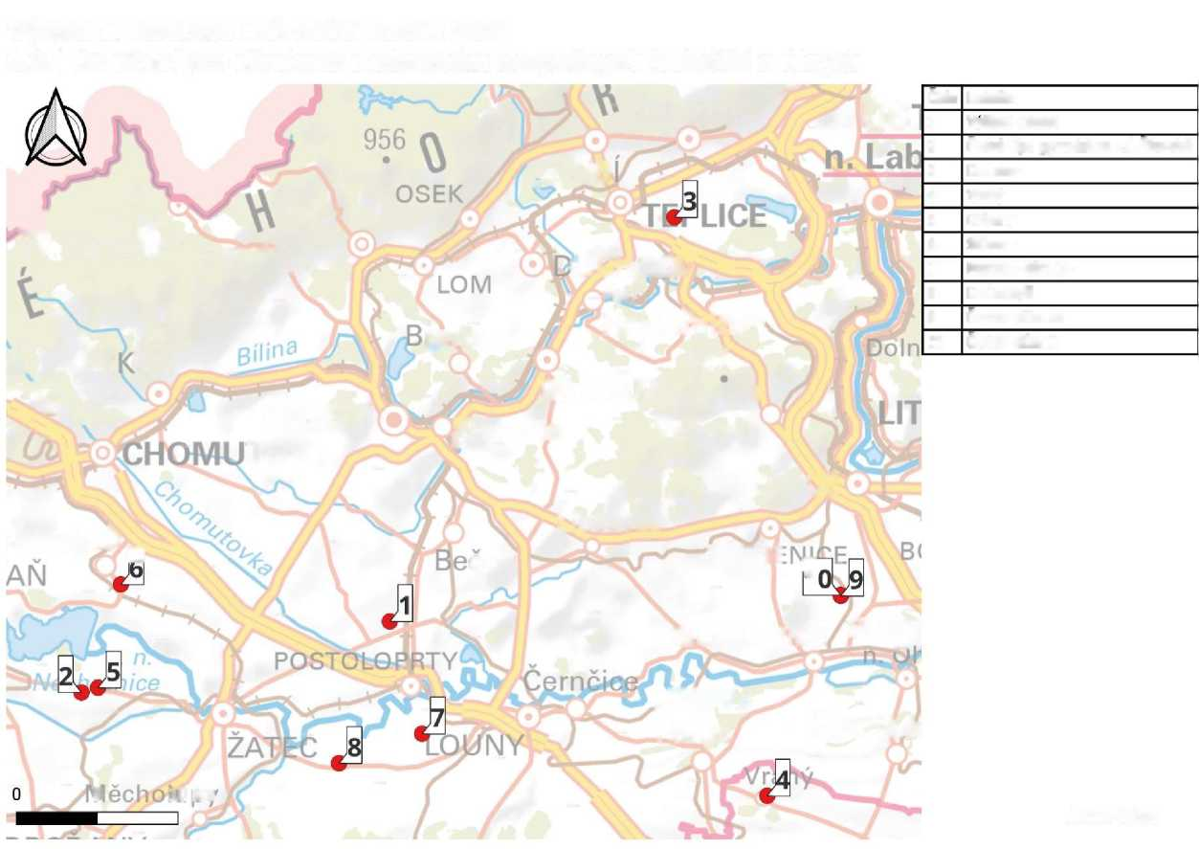

1721 PD01d Kontrola a údržba hnízdišť ohrožených druhů ptáků
hranice
TALUPY VltaVouH
©AOPK CR
I I Kí if )-
VELVAR
NÝ í
ěcholupy
BLŠANY
i t \ r
I
y
Peru
RANÝ
10 km
:es
ra ^{1ncDCI}
LIBOCHOVIC?®
Údržba stávajících hnízdních budek 2024
3.2.1 Opatření pro eliminaci nedostatku bezpečných hnízdišť a úkrytů
LOVOSICE
) Libčeves
SČOV H fRÉBENICF
é
; MOST
HOMUTO'' -
.537 —
\ >G/ Vinaříce
LITOMĚŘICE ť
JgSLL
^ipHUŠOVICE
S «í° 11
"^{B}oí"^{e}
. ^5“
Msene-lázne
V
»•»</ ies u v
**^Obrnice Velemín
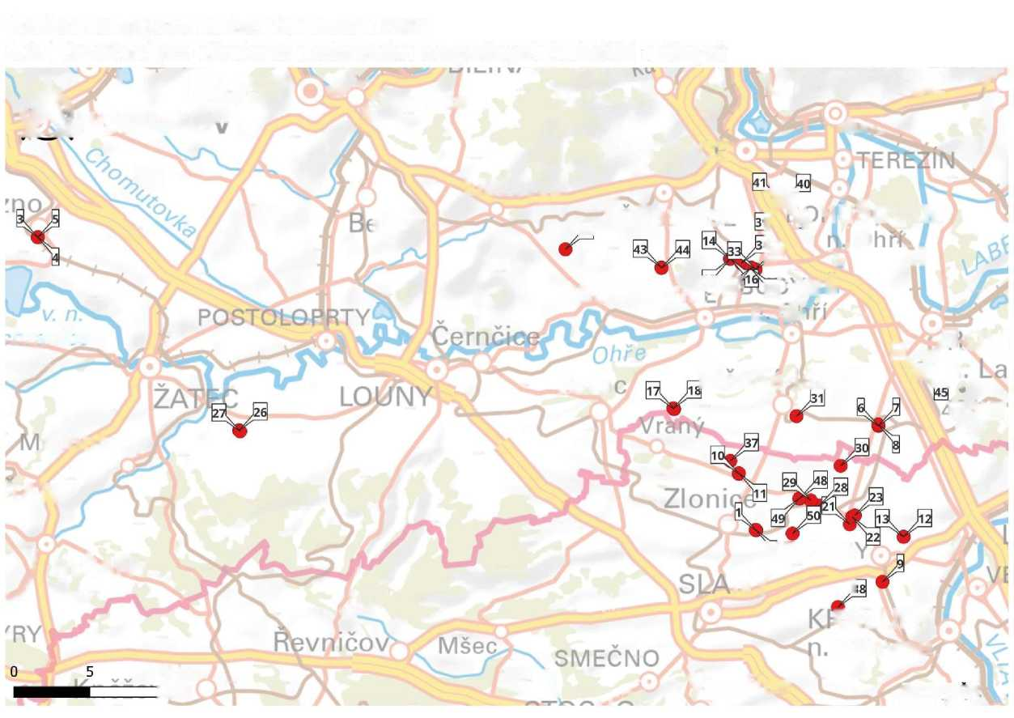

1727 PD03e Speciální opatření pro druh
Zajištění technických pastí v teritoriu sýčka 2024
3.1.1. Opatření pro eliminaci antropogenních pastí
DÉČIN
JÍLOVÉ
ZANDOV’
línaný
íolni Zálezly
Libčeves
MOSTKA
LIBECHOV
BENESQ^
n. Ploučni
cov
AMřMCKY
ŠENOV
LVARY
n
MOST
TOR
Povrly__
Velké
Březno
VERNERIC:
X -X
„ „ Liběšice
ITOMERICE
LIBČICE'^ % /n-. J-. .r-m
MSENO S
VÍNOV
DUBÁ
Jestřábí
//
VODA
Byšice
;JOVšetaty :ŘATOVICE
' NOVY
g
LÍPZ
% KRUP_K£x
vy
núsTí
n. Labem
>—*
s Hostomi&e~v
, . 837^.
BÍLINA/I4/ lešovW
xObrnice Velemín
Číslo | Lokalita
1 | Výškov- náves
2 | Česká Lípa gymnázium- ul. Zitavská
3 | Drahkov
4 | Vraný
5 | Choru šice
6 | Lukov
7 | Chotěšov
8 | Hospozínek
9 | Kamenný most JZD
10 | Keblice
11 | Kleneč-Popelářka
12 | Křovice-farma
13 | Loučka- Mšené lázně
14 | Malé Březno
15 | Mnetěš
16 | Nové Kopisty-JZD
17 | Poštovice
18 | Radešín farma
19 | Radešín náves
20 | Radešín tramvaj
21 | Radešínek
22 | Sedlec
23 | Sku pice
24 | Slatina
25 | Sušany
©AOPK ČR
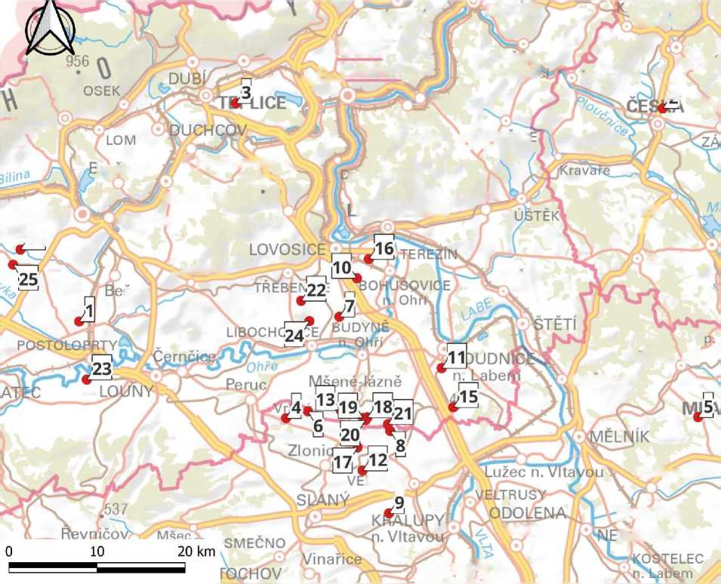

1770 ZC04f Seč těžkou mechanizací
Management travních porostů 2024
3.1-2 Opatření pro eliminaci nedostatku a nedostupnosti kořisti
ZANDOV*
LITVÍNOV
££nany
iolní Zálezly
DUBA
HOSTKA
MSENO
cov
n. Ploučn
Peruc
ROUDN n. Labei¹
.VARY
f
Libčeves
/ Hostorhide^
^-' 837^
BÍLINA/l4/ješovV-ª
3e Veiemín
MšenéjÁ
Ij
s V"''*
LIBECHOV
LIBOCHOVICE.
n. Labem |1
Velké
VXfc Březno VERNEŘIC
LOVOSICE
-'tpabenÍIe bo
w
Liběšíce
ITOMĚŘICE úštěk
VELTRUS?
\ z-s rx x-s i /r— k
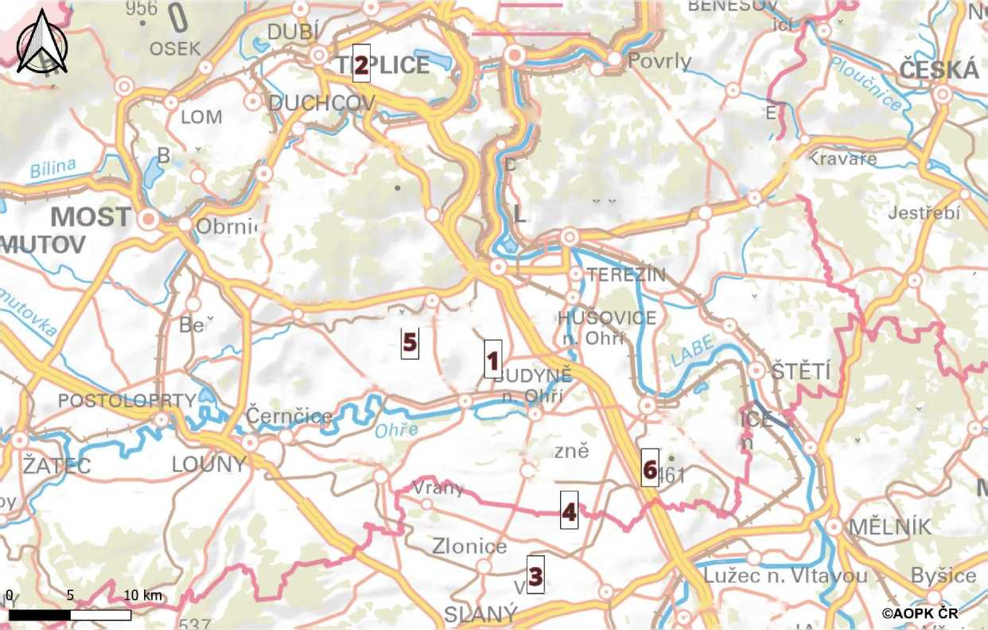

1771 PD03e Speciální opatření pro druh
Přikrmování (období hnízdění) 2024
3.2.3 Opatření pro eliminaci nepřízně počasí
rhLabem
VERNERIC
'olní Zálezly
LOVOSICE
HOSTKA
LíBOCHOVIi
Zloni
Velké
Březno
BENESO^
n. Ploučni'
/
Líbčeves
KRUPKA
lIBÉCHOV
MŠENO
tDĚČÍN
LITVÍNOV
užec n. Vltayo<;' Byšice
■všetat
TOVICf
Jestřábí '
JODUBÁ
VODA
& XCT
I IROtOF kťž.
Ž
/"VELTRUSY
MOST
.fyTJyuíany
Liběšice jgry? V
úJšTĚK
UCHCOV
' Hoslořničtf~\.
⁸³'i!
BÍLINAAí//_{e}§_{0V}ya
pbrniCe Velem ín
SMECNO
Vinaříce r<i i/m i
J⁷ Ni
ZANDOV „
Číslo | Lokalita
1 | Bříza
2 | Černiv náves
3 | Černiv- stodola u koní
4 | Černuc-JZD
5 | Česká Lípa- u gymplu
6 | Drahkov
7 | Hospozín
8 | Hospozínek
9 | Kamenný most JZD
10 | Keblice
11 | Klenec-Popelářka
12 | Křovice-farma
13 | Loucká
14 | Malé Březno- zahrada p. uč.
15 | Mnetěš-stodoly
16 | Nové Kopisty-JZD
17 | Poštovice
18 | Radešín farma
19 | Radešín náves
20 | Radešín tramvaj
21 | Radešínek
22 | Sedlec
23 | Skupice
24 | Slatina (UT) Růžička
25 | Sušany
©AOPK ČR
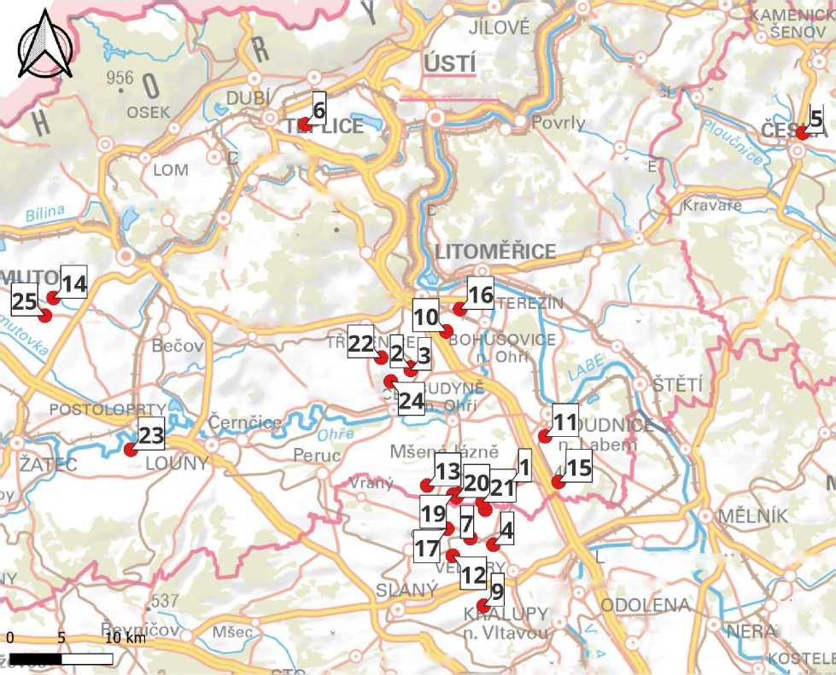

1774 MN05a Mapování/monitoring druhů
VERNERIC
LOM
olni Zálezly
Velké
Březno
LIBECHOV
²¹⁰ • 147
^nany
BENEŠCMZ n. Ploučnii
,HOSTKA
^8^{ů}7STÍ05 *
¹⁸⁷« ^{,U}V 112
„ „ Liběšice
WTOMERICE
47.
²¹⁹^220 249*
¹²V 14*88.
KMšec
r xZ\\ *
J HORA ^{v} V l
SV. KATEŘINY_{LlTVÍNOV}- .
V' KRUPK100^101 ^lúSTÍ
QQ •
r/ • 102 m I o a fYl
DUBÍ 94_{e}»₉₃
®³t*t»Ll99E ’
146
DUCHCOV _{S}184
JLX? , - ^{1Z7} \
/ ? Hostomičerx.
5, \-<837X ))]
BÍLINA/l4/[ešov^
ae Velemín '
ŽANDOV
Jarní akustický monitoring populace 2024
3.3 Monitoring
AvX
\ JIRKOV
^\¹⁰⁴.239 MOST
vWuM! &^ei24-^tov
* *
Březny ²¹²*⁷^_{z} *2oo^{V}
KADAŇ ¹⁸**i9 76„.e¹⁴⁹ -7
• • 192
W\p136 • *8° * .
< \ ni 48 ⁵² •-
• 222 U)
193 * 246 ⁹⁸» t 161
Rtiuemce* .₁₅₇ 221 •
A .223132. 128 A/55
^{C} • %- • .191^*
201*”eC189hjpy ;-
123 157
. * 159
Ne porny
²²⁸» SANÍ 82
ř^{OUTÉ}$H^ y-T
lub€TiecX^^{YRY} 1’*
10 20 km
Knezeves^
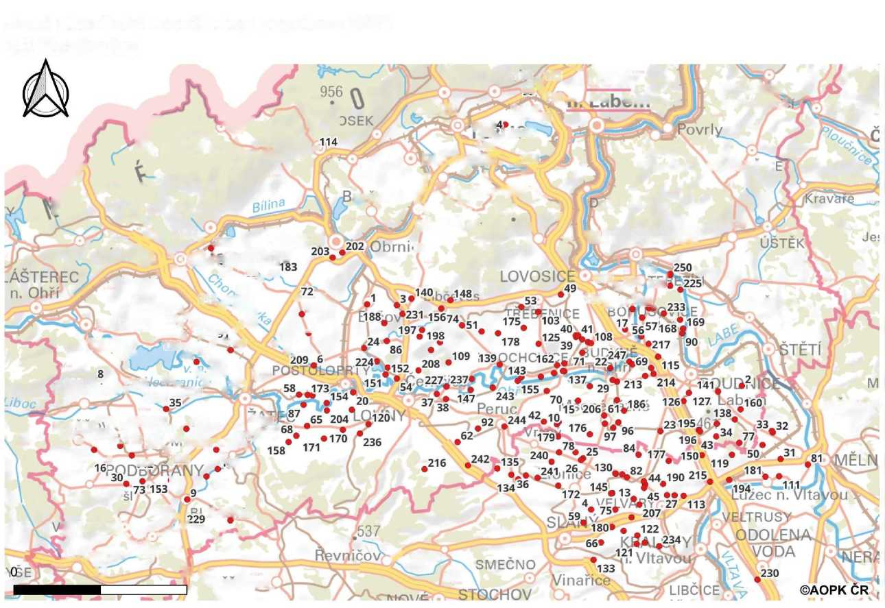

1776 MN05a Mapování/monitoring druhů
JÍLOVÉ
ZANDO
LOM
folní Zálezly
Líběšice
HOSTKA
KADAŇ
LIBOCHOVU
VELTRUSY
Kontrola hnízdní úspěšnosti 2024
3.3 Monitoring
LIBECHO
lil
MOST
ěcholúpy
pbrnice
BadoniceA
DECIN
BENEŠ¹
n. Ploučnf
% KRUPKA-
čov
yJ
Mšené-fezně
VODA //njE
J32|©AOPKČR •* (
_J HORA**'
SV. KATEŘ!NY_{L|TVÍ|MOV}
V² P
Velké
; Yí Březno
SLANÝ | □ J
SMEČNO/£==\^“<f ■^{v}
\ A/inařice l
ÓCHOV Oi
LOVOSICE
Libčeves TvťAi

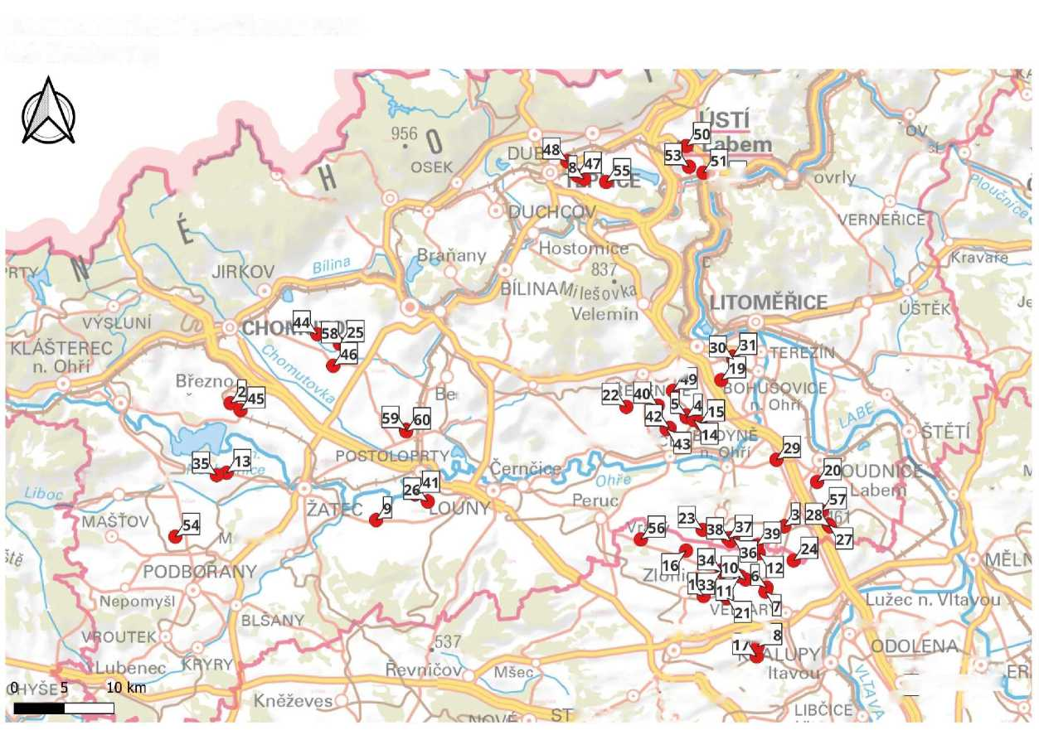

1778 PD03e Speciální opatření pro druh
" KRUPKA
VERNERIC'
olní Zálezly
Jestřebí
LOVOSICE
Libčeves
HOSTKA
LIBOCH
MSENO
Radonice.
ěcholupy
PODB'
RANÝ
| Velké
Březno
Osvěta hospodařících subjektů a veřejnosti 2024
3.5. Výchova a osvěta
I BLŠANY
lYRY
KOSTÍ
©AOPK ČR
O
Bečov
BENESO^
n. Ploučnji
“■'jLubenec-Y
0 10
LIBCICET'5-
CftčOV
H o s t o m i
^-^{y}837^\ })
BÍLINAA///_{e}g_{0V}v.a
>Obrnice Velemín
■ ŽANDOV'
J i
LIBÉCHOV
J HORA^{V}'^
sv. kateřiny_{l|TVÍN0V}
Březn 'KADAŇ ’
Li běsíce xťč? X
^{E} ÚSTÉK
JMAŠŤOV
SLANÝ f
SMEČNO/£===^\
\ Vinaříce
‘ÓCHOV Oi
ffLOM
Banány
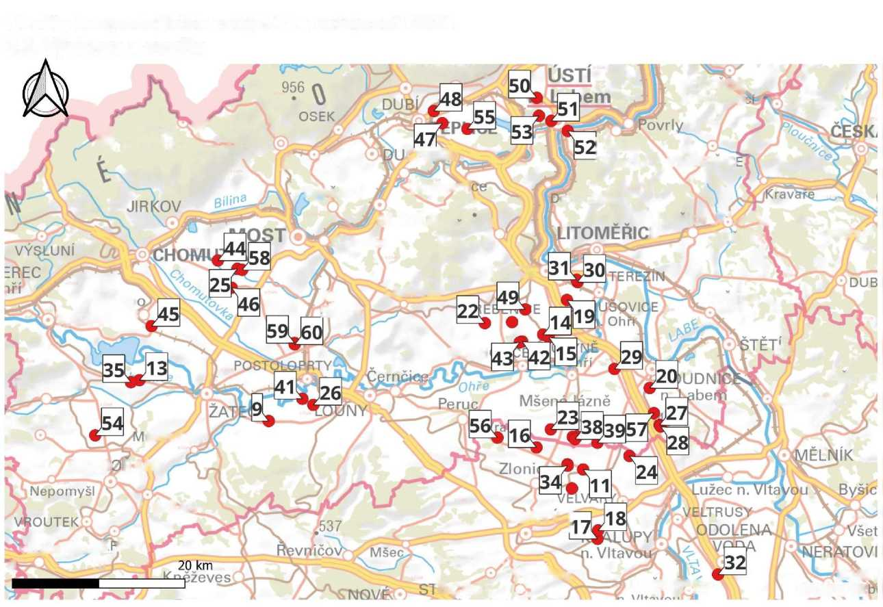

1779 MN05a Mapování/monitoring druhů
Analýza genetické variability 2024
3.4 Výzkum
VERNERIC
££nany
lolní Zálezly
LOVOSICE
17t
Zlonice^
FLITVÍNOV
Velké
Březno
MOST
' BLŠANY
VELVARY
NÝÍ^
„ „ Liběšice
LITOMĚŘICE jÍT*
£ ^vj-lostomiče“'
5,
BÍLINA/l7/|ešovV.a
3e Velemín
I
SMEČNO
LIBOCHOVICE
\y.
x^Si^Lužec n.
^jMgJíafrRU^y
Lox/tf rv^DQi/ĚJ
LTlfZ VODZ
ŽA‘
V >/
■4/lěcholupy/^⁷
IANYz-aJ
Libčeves
-dŽŽ.—ŤŘĚBE
HOSTK
Číslo | Lokalita
11 | Kleneč-Popelářka
12 | Křovice-farma
13 | Loucká- Mšené lázně
14 | Malé Březno
15 | Mnetěš
16 | Nové Kopisty-JZD
17 | Poštovice
18 | Radešín farma
19 | Radešín náves
20 | Radešín tramvaj
21 | Radešínek
22 | Sedlec
23 | Skupice
24 | Slatina
25 | Sušany
©AOPK ČR
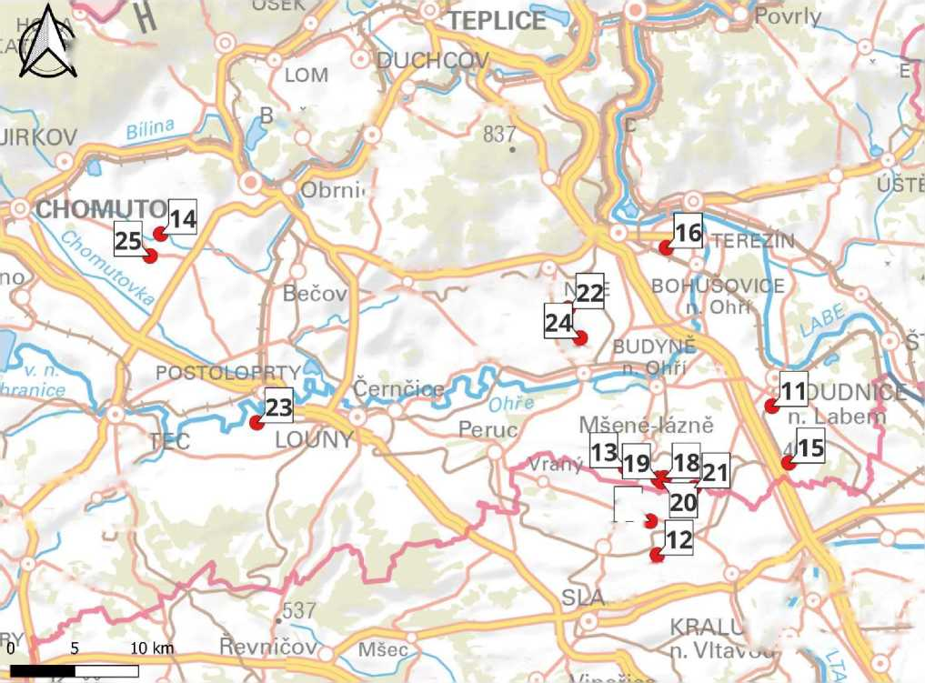

1780 PD03e Speciální opatření pro druh
Přikrmování (období hnízdění) 2025
3.2.3 Opatření pro eliminaci nepřízně počasí
rhLabem
VERNERIC
'olní Zálezly
HOSTKA
LIBOCHOVICE
Zloniqt
Velké
Březno
BENESO^
n. Ploučnb
LIBĚCHOV
KRUPK^/Í
MŠENO
tDĚČÍN
LITVÍNOV
užec n. Vltayo<;' Byšice
■všetat
TOVICf
VODA
& XCT
I IROtOF kťž.
MOST
viuTon
veltr usy
J
.Báňaný
!«? << <
LOVOSICE
Libčeves
A-X f- r-, j- » j- -!■
Liběšice jgry? V
ÚĚTÉK
vyucHcav
ís HostomiíXx..
jET ^-^837^\
BÍLINA4^//_{e}§_{0V}ya
.O brníce Velem ín
SMECNO
Vinaříce r<i i/m i
Jestřábí '
JbDUBÁ
Číslo | Lokalita
1 | Bříza
2 | Černiv náves
3 | Černiv- stodola u koní
4 | Černuc-JZD
5 | Česká Lípa- u gymplu
6 | Drahkov
7 | Hospozín
8 | Hospozínek
9 | Kamenný most JZD
10 | Keblice
11 | Klenec-Popelářka
12 | Křovice-farma
13 | Loucká
14 | Malé Březno- zahrada p. uč.
15 | Mnetěš-stodoly
16 | Nové Kopisty-JZD
17 | Poštovice
18 | Radešín farma
19 | Radešín náves
20 | Radešín tramvaj
21 | Radešínek
22 | Sedlec
23 | Skupice
24 | Slatina (LIT) Růžička
25 | Sušany
©AOPK ČR
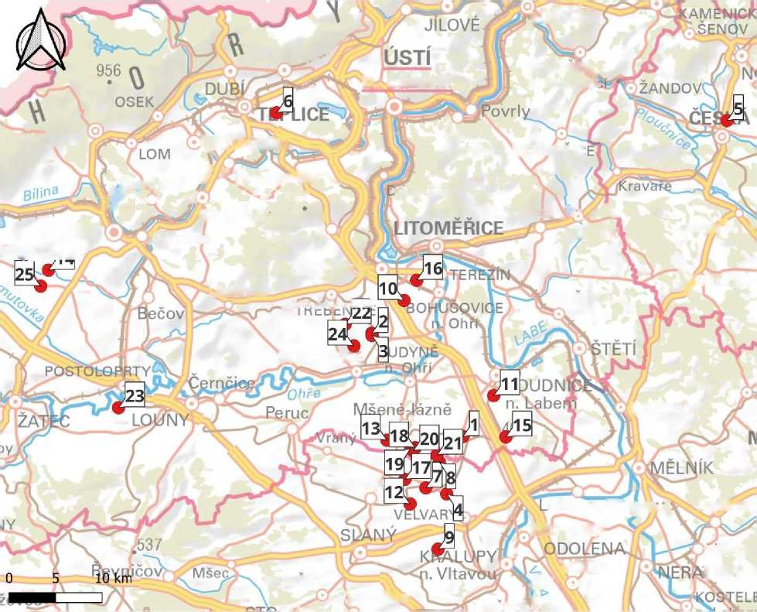

1781 PD01d Kontrola a údržba hnízdišť ohrožených druhů ptáků
uce
ěcholupy
] POSTOb
MšenéJfe zně
LIBOCHOVIC^ BUDYNE
• n. Ohři
^^hr^nira
£tmo\/£
lOknKněževes
Březn
KADAŇ
Údržba stávajících hnízdních budek 2025
3.2.1 Opatření pro eliminaci nedostatku bezpečných hnízdišť a úkrytů
iui i y
polní Zálezly
_{vv} Liběši
LITOMĚŘICE
. B í LIN A 47/ le š o v
MOST >Tobmice Velemín
'®_{v}_
!z. 11
.537
STOCHOV
PODBOŘANY
omyšl v
Cr-J I BLŠANY
^{TEK}>á -r*V
enec^3<hYRY
5
;tř
LOVOSICE 3
Libčeves v
TE
y I
BOHÚŠC
Peruc
V
<0rVELVARY
kralApyi \S——VltaVw® Vi na HcexV—_{c}i
©AOPK CR
> \ \ » mijl .í
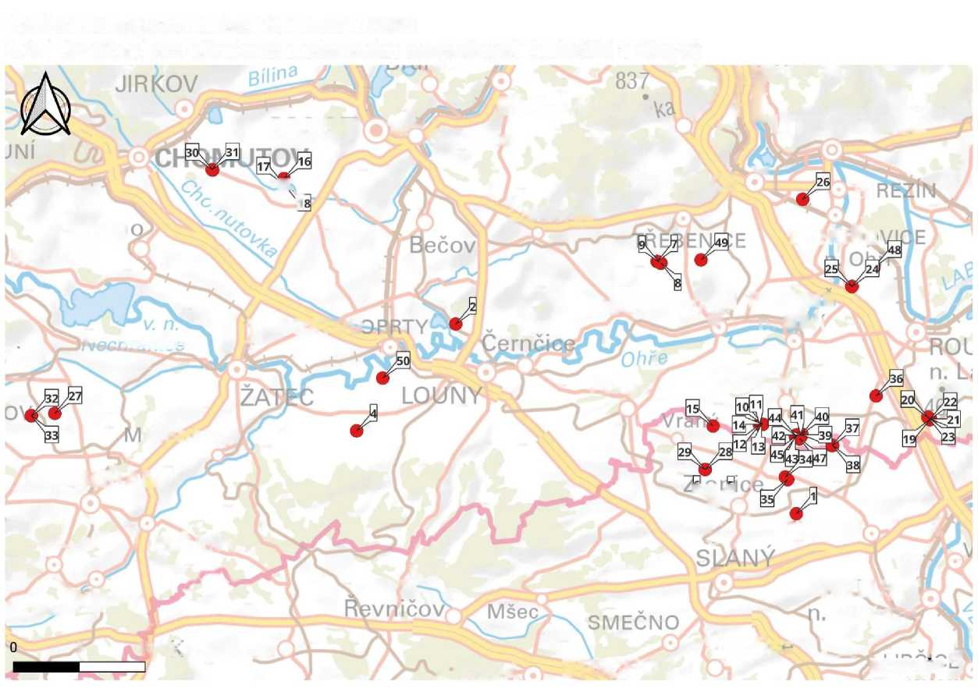

1782 MN05a Mapování/monitoring druhů
Analýza genetické variability 2025
3.4 Výzkum
VERNERIC
££nany
lolní Zálezly
LOVOSICE
17t
Zlonice^
FLITVÍNOV
Velké
Březno
MOST
' BLŠANY
VELVARY
NÝÍ^
„ „ Liběšice
LITOMĚŘICE jÍT*
£ ^vj-lostomiče“'
5,
BÍLINA/l7/|ešovV.a
3e Velemín
I
SMEČNO
LIBOCHOVICE
\y.
x^Si^Lužec n.
^jMgJíafrRU^y
Lox/tf rv^DQi/ĚJ
LTlfZ VODZ
ŽA‘
V >/
■4/lěcholupy/^⁷
IANYz-aJ
Libčeves
-dŽŽ.—ŤŘĚBE
HOSTK
Číslo | Lokalita
11 | Kleneč-Popelářka
12 | Křovice-farma
13 | Loucká- Mšené lázně
14 | Malé Březno
15 | Mnetěš
16 | Nové Kopisty-JZD
17 | Poštovice
18 | Radešín farma
19 | Radešín náves
20 | Radešín tramvaj
21 | Radešínek
22 | Sedlec
23 | Skupice
24 | Slatina
25 | Sušany
©AOPK ČR

1783 DP01c Instalace speciálních typů budek
Výroba a instalace hnízdních budek 2025
3.2.1 Opatření pro eliminaci nedostatku bezpečných hnízdišť u úkrytů
CHRIBSKA /
ESKÁ ) ^-JLAw
ENICE 793N
KRUPK

QPetrovÍce724
Libouchec -
5?^ JÍLOVÉ
s<j7
flJSTÍ

J8
DECIN
BENEŠŽM^
n. Ploučni*
. — y/f
DUCHCOV
C⁵
Velké
Březno
to lni Zálezly
BÍLÍ NA/L//fgšoyV.a
Obrnice Velemin
scov
LOVOSICE
Libčeves-^í^^^^J
‘ovrly_^
i VERNEŘICI
ZANDOVO
li
NOVÝ BoŘ
1 -g
JABLI //' I v Pod 'A I /69ů4tr) / • p. Ra
.J^IMOŇ
Číslo | Lokalita
1 | Choru šice
2 | Lukov
3 | Chotěšov
4 | Bříza
5 | Hospozínek
6 | Teplice Doubravice
7 | Ústí nad Labem- Bukov
8 | Ústí nad Labem-centrum
9 | Dušníky- Nížebohy
10 | Česká Lípa- Mnišské Louky
L i běš i cej? 0"s
ITOMÉŘICE ÚŠTÉK
. -í-rTPgfrZTftU. / x=J
Jestřébí
\jez.
DOKSY
DUBÁ
HOSTKA
RALSI
libochovice2_xH^J
p. Bezdězem
MSENO
enéJézně
0 5 10 km
■■1=1
Peruc
Vran
—w
\ ^?T~V^{EI}-VARYh;
LIBECHOV
©AOPK ČR
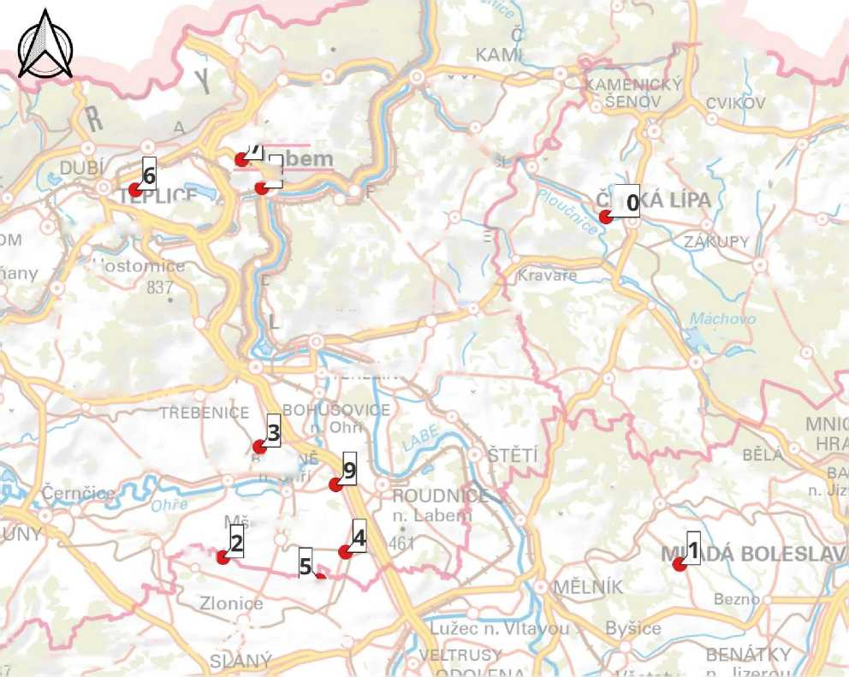

- MN05a Mapování/monitoring druhů
Jarní akustický monitoring populace 2025
3.3 Monitoring
.RALSKO,
.DOKSY
ĎUBÁ
ROTAVA
(ěžmos
□OBROVICE
LOKET
CHYŠÉj
STOČ HOV
LÁZNÉ
Senomah
Pavlikov
VŠERÚBY*'
Suchd
,ochovii
MNÍŠEK
ímukyJ
:ercar»y.
loŽWTÁl?
=ÍÁDE>
Nisou
p^Coděrticí ČEFtNC >KarI§iejn
HďSTOMiCE
.ušténice z*'
■ aQŽj»Al-O>
/
f Hszlóy
FRANTIŠKČ
iiQvyjffiBY _{wad},&?
- \ / 934
0OCHOV
r%=
' i^-^gfi./GX£avou
©AOPK ČR
,/^ABBRTAMY _{jÁCHYMoV}
ftÍEJDEK /
PŘIMDA
) Strazh
Jřaáy... ^{ZBiROH}
("aiBLOVíCE
(Chrást ■
KOLÍN
í 4T btras
STABÝ RO1$YCAN>L< MZENEC V \ ýšťahlavý ,'mirošov,.
. r^sS/ÁLENj POftíČIjJ
u. Lnl^riL '
ÍOLESLAW _{v}
MILOVICEX.
Kostómla^ ^^_p. Labem
_J HORA^^V .
^{3V} kateřiny_{l|TV|N0V}<
J. ^BYSTŘICE
Vrchotpvy /
Janoyice/Í''/
mnichovo/
HRADIŠTK
3o "I*™
i ÚVALY T^{r}‘f
NižborS^s.
\ BEROUNV^F .KRÁLŮV DVŮR _y,X_
ZDICE
ÍEBRÁK
. Malešo^ rjhúAskFy* JANOVICE V P\ J
í w«-u_{ttCANV} ,_{kostělk}
Lce _{VE]ko} < Siroto
Opraný Popovrw. S^Michovic/ ,' ; ^{J}

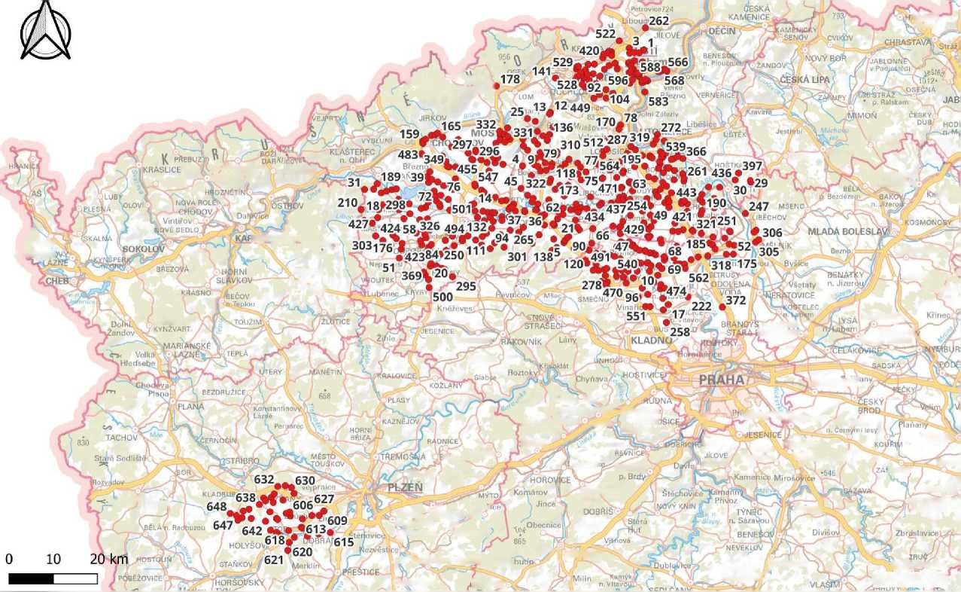

- ZC04f Seč těžkou mechanizací
Management travních porostů 2025
3.1-2 Opatření pro eliminaci nedostatku a nedostupnosti kořisti
ZANDOV*
LOVOSICE
HOSTKA
n. Ploučn
cov
^'Ohř Peruc
j ROUDN
^{J} n. Labei¹
&61
S.VARY
Jestřebí v
LIBOCHOVICE;
aV^****—-<^*1
f
Libčeves
—Tl
Mšenéjjfezně
Ij
LITVÍNOV
DUBÁ
MŠENO
LIBĚCHOV
ybb V
‘ DUB
OSEK/ J_L
LOM VVC
n. Labem JJ1
^H^vrly
Velké
Březno VERNEŘIC
3 _{ř}
„ „ Liběšice
itomerice-5q=
/
£giňany
NAAí/ feš ⁰
^*^Obrnice Velemínxju
Zr VELTRUSY » \ i *
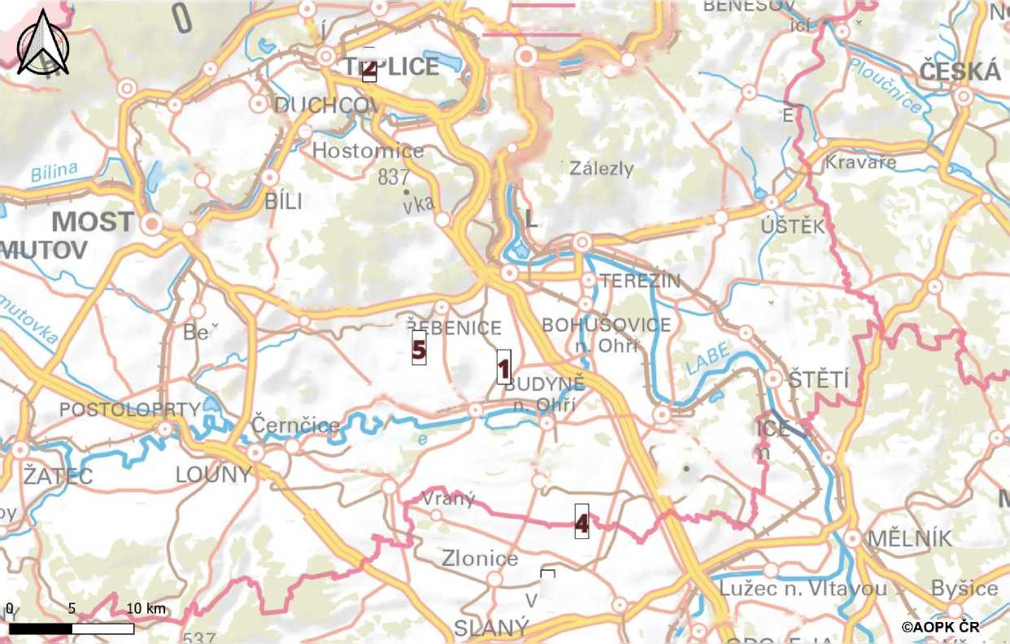

- MN05a Mapování/monitoring druhů
JÍLOVÉ
ZANDO
LOM
folní Zálezly
Líběšice
HOSTKA
KADAŇ
LIBOCHOVU
VELTRUSY
Kontrola hnízdní úspěšnosti 2025
3.3 Monitoring
LIBECHO
lil
MOST
ěcholúpy
pbrnice
BadoniceA
DECIN
BENEŠ¹
n. Ploučnf
% KRUPKA-
čov
yJ
Mšené-fezně
VODA //njE
J32|©AOPKČR •* (
_J HORA**'
SV. KATEŘ!NY_{L|TVÍ|MOV}
V² P
Velké
; Yí Březno
SLANÝ | □ J
SMEČNO/£==\^“<f ■^{v}
\ A/inařice l
ÓCHOV Oi
LOVOSICE
Libčeves TvťAi

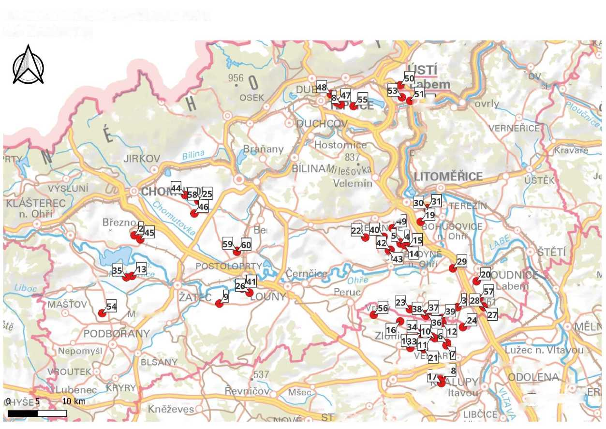

1787 PD03e Speciální opatření pro druh
DECIN
JÍLOVÉ
f^nany
HOSTKA
LIBOCHOVl
POSTI
iRadonice,
MASTOV
BLSANY
LIBCICÉ
BENESÓ^
n. Ploučni'
Osvěta hospodařících subjektů a veřejnosti 2025
3.5 Výchova a osvěta
^>Ohře
Peruc/
CTnri-in\/
\\t
LOVOSICE
—Bečov
0U59
Březn
KADAŇ ¹
10 ÚTEK
M
LIBECHOX
Libčeves
[fJolní Zálezly
,J HORA**'
sv. kateřiny_{l|TV}í_{nov}
PODB0RANY
Nepomyšl
.537
- . _Z'- .. -■ —'
^m^^^_{SMEČN0}
n ^{ZA}
54
y—j/vléc hoki py
VERNERICĚT
wS LiběšiceJ?,>V ^{E} UŠTĚK
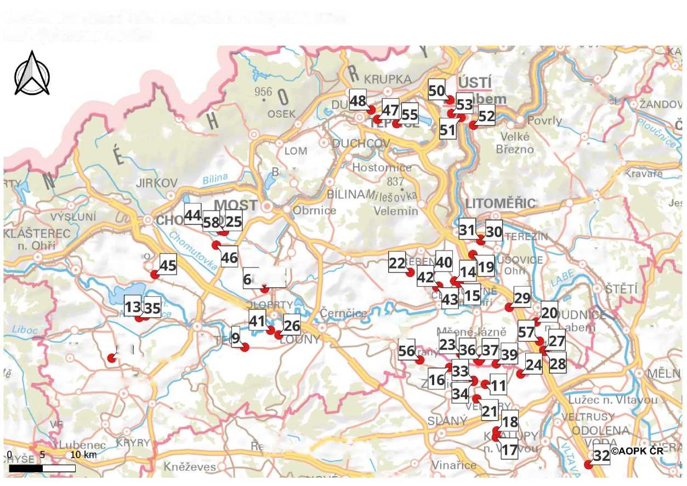

1788 PD03e Speciální opatření pro druh
Zajištění technických pastí v teritoriu sýčka 2025
3.1.1 Opatření pro zajištění antropogenních pastí
DECIN
JÍLOVÉ
Velemín
ladonice
BLŠANY
Vinaříce
BENEŠOV
n. Ploučni
cov
Hostortiii
XJ VELVARY
Lubénec^J*'h^{YFiY}
BRANDÝS
-STARÁM
'MAŠŤOVX
I
r-¹ ^Měcholupy
PODBOŘANY z-A”
STOCHOV
jí >strašecp~s^K
KněževesijA
10 km
JESENICE <7
tf" ¹
,HOŠTKA
^Lužec n. Ví tav
VELTRUSY
_J HORA'*'^
sv. kateřiny_{L]TVÍNOV}
V\
( Petrovice724
' Libouchec _
^5,
LIBO CHOV |13; 25'
,^{v}li22
'to!” Velké'
'■ Březno VERNE.ŘICE I
Dolní Zálezly \
, , Liběšice_';VjL
LITOMĚŘICE/⁻ _{O}fe_{TĚ}A
KSSKg
Číslo | Lokalita
1 | Úpohlavy
2 | Ústi nad Labem Střekov
3 | Ústí nad Labem-Klíše, gymnnázium
4 | Veliká Ves
5 | Vysoké Březno
6 | Vyškov náves
7 | Vyškov sběrný dvůr
8 | Přeskaky
9 | Chbany
10 | Střezov
11 | Malnice- dům 14
12 | Drahomyši
13 | Cerniv- dům 20
14 | Černiv- dům 3
15 | Hospozínek
16 | Loucká- Kladno
17 | Odoiená Voda- Aero Vodochody
18 | Věšťany
19 | Drahkov
20 | Ústí nad Labem- škola
21 | Teplice- Závětří
22 | Ústí nad Labem-Kamenný vrch
23 | Česká Lípa gymnázium- ul. Zitavská
24 | Vraný
25 | Dušníky- Nížebohy
©AOPK ČR
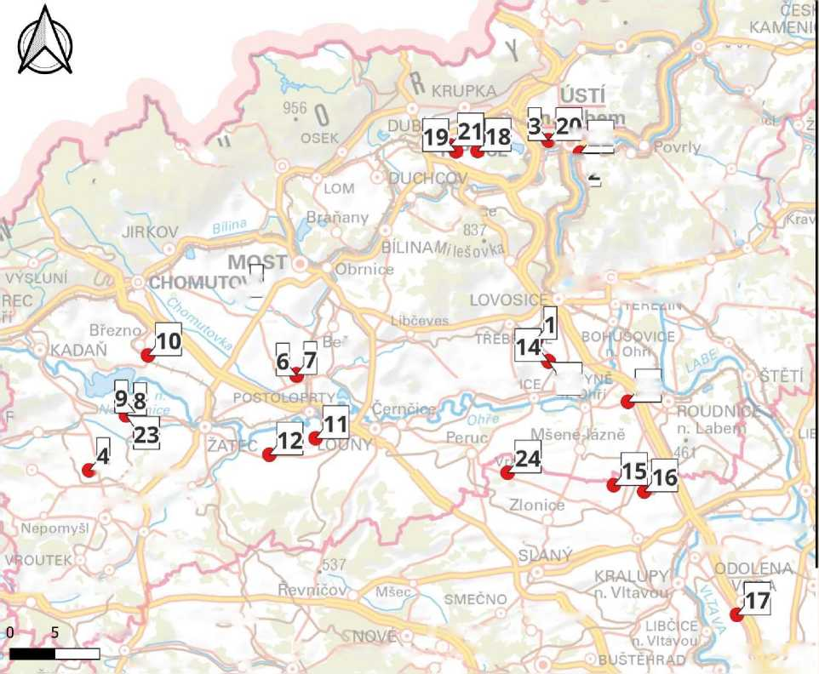

Příloha č. 3
Souhlas vlastníka/nájemce s instalací budky pro sýčka obecného

Vlastník/Nájemce:
Jméno a příjmení/název právnické osoby
Adresa trvalého bydliště/sídla:
Datum narození (pouze u fyzických osob):
IČO (pouze u právnických osob)
Informace o pozemku: pozemek KN č , kat. území
způsob využití

Popis a zdůvodnění opatření:
Na pozemku bude instalována hnízdní budka pro sýčka. Budka bude instalována z důvodu podpory místní populace sýčka obecného (Athene noctua) v rámci realizace jeho Záchranného programu.

Zhotovitel:
Česká společnost ornitologická
Na bělidle 252/34, 150 00 Praha Smíchov
Souhlasím s instalací budky
V dne
podpis vlastníka/nájemce

Souhlas vlastníka/nájemce se sečí travního porostu

Vlastník/Nájemce:
Jméno a příjmení/název právnické osoby
Adresa trvalého bydliště/sídla:
Datum narození (pouze u fyzických osob):
IČO (pouze u právnických osob)
Informace o pozemku: pozemek KN č , kat. území
způsob využití

Popis a zdůvodnění opatření:
Na pozemku bude probíhat seč travního porostu. Seč bude realizována z důvodu podpory místní populace sýčka obecného (Athene noctua) v rámci realizace jeho Záchranného programu.

Zhotovitel:
Česká společnost ornitologická
Na bělidle 252/34, 150 00 Praha Smíchov
Souhlasím s prováděním seče travního porostu
V dne
podpis vlastníka/nájemce

Příloha č. 4

Způsob odevzdání výsledků
Výsledky budou v roce 2024 a 2025 odevzdány v následující podobě:
1. Závěrečná zpráva, která bude obsahovat:
- Popis realizovaných aktivit, včetně fotografické dokumentace dokládající realizaci opatření a souhlasy vlastníků/nájemců s realizací opatření.
- Výsledky akustického monitoringu a monitoringu hnízdní úspěšnosti, které budou obsahovat
(i) popis použité metody monitoringu, (ii) výsledky formou tabulky ve formátu Excel, na jejíž podobě se domluví objednatel a zadavatel a (iii) textové shrnutí výsledků monitoringu. Tabulka výsledků bude současně sloužit jako importovací tabulka do NDOP.
Výsledky budou odevzdány elektronicky na adresu garanta smlouvy (Jitka Uhlíková, xxxxxx).

